18 – й слайд
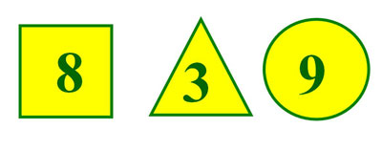
19 – й слайд
20 – й слайд
Концентрация внимания.

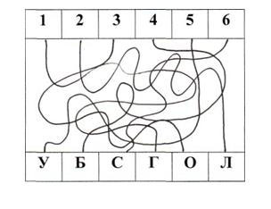
Определим, насколько сильно и сосредоточенно вы можете концентрировать свое внимание. Каждому в группе предлагается на рисунке глазами найти букву, соответствующую цифре, и выписать их по порядку, чтобы получилось слово. На каких фигурах записаны числа?

21 – й слайд

IV. Физкультминутка Игра «Алфавит» (3)
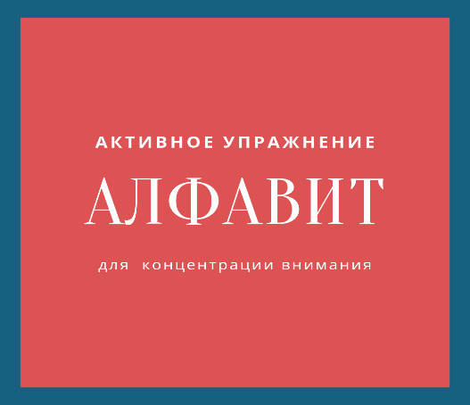
22 – й слайд

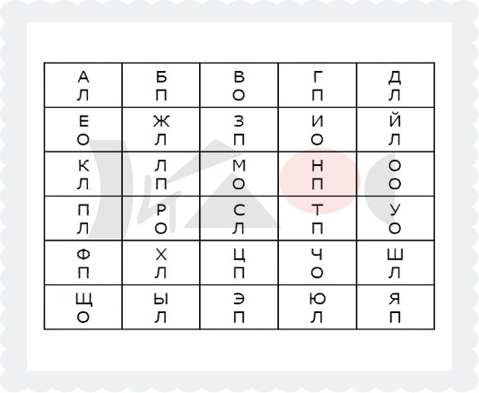
Довольно известная и веселая разминка для ума "Цветные Слова"
23 – й слайд (2)


Задача: Нужно произнести вслух ЦВЕТ написанного слова, а не читать слово как есть. Упражнение улучшает концентрацию и внимательность.
24 – й слайд

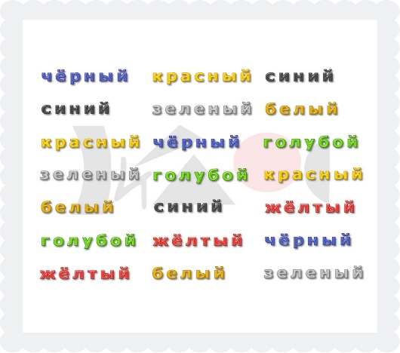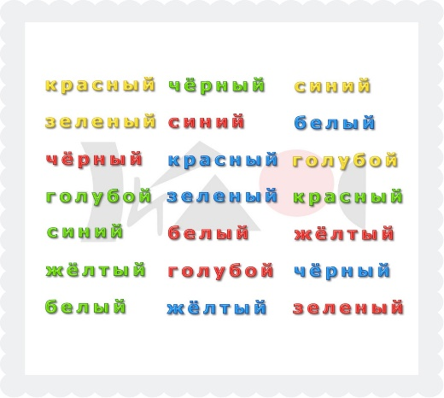
25 – й слайд
Устойчивость внимания
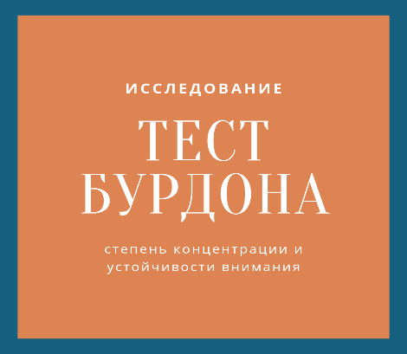
26 – й слайд (5)
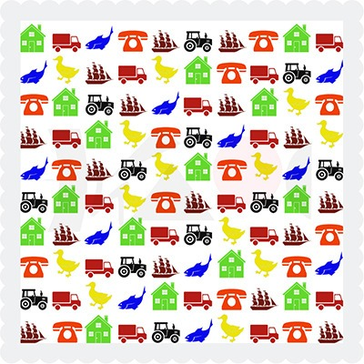
27 – й слайд
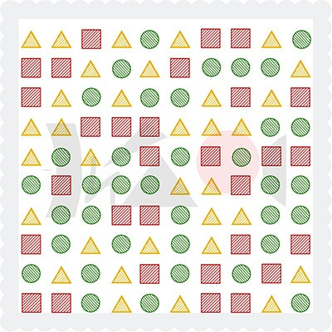
28 – й слайд

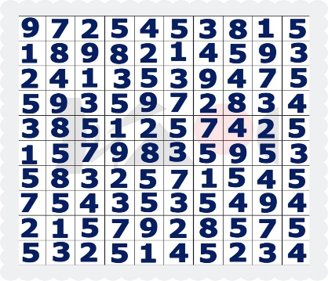
29 – й слайд
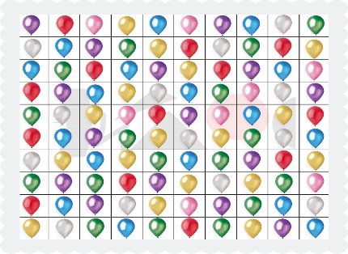
Переключение внимания. Развитие внимания по таблицам Шульте.
30 – й слайд
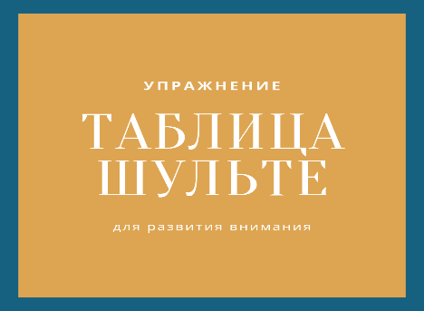
31 – й слайд (3)
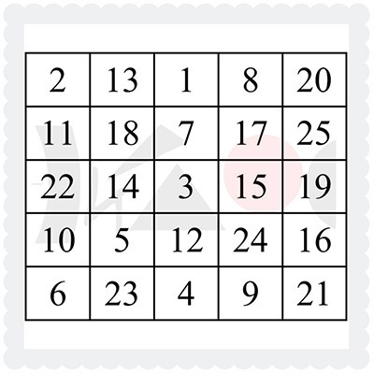
32 – й слайд
33 – й слайд (3)
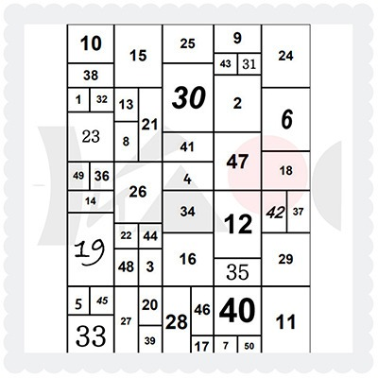

Попробуйте сосчитать от 1 до 25, постепенно усложняя задание, отыскивая соответствующие числа на рисунке, заметьте количество затраченного времени. Побеждает тот, кто затрачивает меньшее количество времени. Можно ли развить способность быть внимательным? С каждой тренировкой вы будете затрачивать меньше времени на выполнение этого задания.

34 – й слайд (3)

Игра на развитие внимательности: Поиск предметов (игра в парах)
Интересный вариант игры: когда на столе помещаются предметы, дается время запомнить их. После чего ребенка просят отвернуться, и часть предметов убирают, а остальные меняют места.

Задача: определить какие предметы пропали.

35 – й слайд (3)

Игра на развитие памяти и внимания: Запоминай-ка.

Посмотрите на вторую картинку и запомните значки.

Открыв третью картинку- постарайтесь назвать все те значки, что пропали.

Игру можно разделить на две сложности:
- Запоминать по строчкам.
- Запоминать всю таблицу сразу.

Важно: не подглядывать!
61 – й слайд
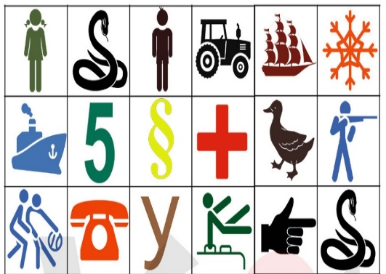
36 – й слайд
Игра «Запомни слова и воспроизведи» (2)
Эту игру необходимо начать с трех-четырех слов и по мере того как ребенок справляется с этими словами, необходимо увеличить их количество до десяти и более. Если ребенок не запомнил трех-четырех слов, необходимо еще раз их прочитать и затем повторить задание.
37 – й слайд
Игра «Продолжай» (3)
Это совместное упражнение. Вы произносите фразу, например: «У нас в огороде растёт картошка». Ребёнок должен повторить вашу фразу и добавить слово, подходящее в данной ситуации: «У нас в огороде растёт картошка и репа». Постепенно фраза становится длиннее, приходится вспоминать новые и новые слова.
V. Итог занятия (2)
Взаимосвязанность свойств внимания. Сегодня мы с вами познакомились с понятием «внимание», изучили его виды и свойства.
Чтобы быть внимательным, нужно уметь сосредотачиваться, уметь переключаться с одной работы на другую, уметь не просто смотреть, а видеть. Эти свойства внимания не существуют отдельно друг от друга, они взаимосвязаны и сочетаются между собой.
Внимательность человека проявляется и как моральная черта личности, как выражение привычных форм поведения в отношении к другим людям — чуткости, отзывчивости. Внимание – слово многозначное – оно обозначает и научное понятие, и доброе расположение окружающих. Проявив внимание к окружающим один, другой раз, человек не сможет быть равнодушным и в следующий раз — так формируется чуткость, отзывчивость, проявляется интерес к жизни других людей. Мы можем развивать и то, и другое качество внимания.
Интересно, что для человека каждой профессии необходимо внимание, и разные свойства внимания будут главными. И не важно, какую профессию выбрал человек, потому что в любом деле внимание будет источником силы человека. А как человек распорядится этой силой, решает он сам.
Теперь вы знаете многие свойства внимания, какую роль оно играет в жизни человека и понимаете, что внимание нужно развивать, стараться быть наблюдательными.
Высшая степень сосредоточения называется вдохновением. Найдите интересное дело, займитесь им, преодолейте первые трудности, а дальше дело поведет вас и ваше внимание. При этом нужно помнить, что неинтересных дел нет, а есть скучные люди, которые не могут найти интересное дело.

